2008-2009年度资阳市雁江区九年级（上）期中联考试题
数学
班级： 姓名： 考号：

一、选择题（30分）
1、若m+n=5+2$\sqrt{6}$, m－n=5－2$\sqrt{6}$，则$\sqrt{m^{2}－n^{2}}$的值为（ ）
A、4$\sqrt{6}$ B、10 C、5－2$\sqrt{6}$ D、1
2、已知a<b，化简二次根式$\sqrt{－a^{3}b}$的正确结果是 （ ）
A、－a$\sqrt{－\text{ab}}$ B、－a$\sqrt{\text{ab}}$ C、a$\sqrt{\text{ab}}$ D、a$\sqrt{－\text{ab}}$
3、一支荷花高出水面30cm，风吹后旋转30°而刚好没入水中，则水深约为 （ ）
A、194cm B、195cm C、196cm D、197cm
4、在△ABC中，∠A、∠B均为锐角，且｜tanB－$\sqrt{3}$｜+ (2cosA－$\sqrt{3}$)²＝0，则△ABC是（ ）
A、等腰三角形 B、等边三角形 C、直角三角形 D、等腰直角三角形
5、已知关于x的方程x² + $\sqrt{\text{3k}+1}$x + 2k－1=0有实数根，则k的取值范围是（ ）
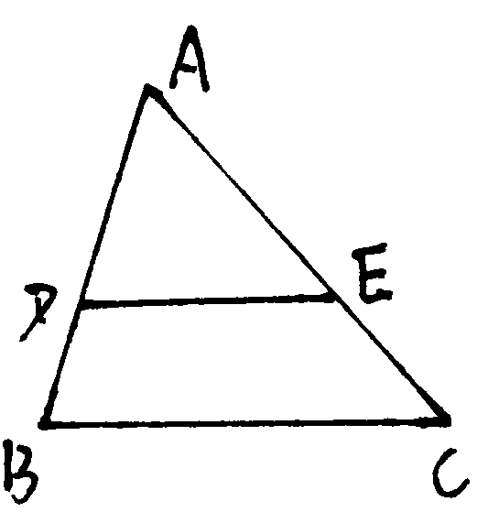
A、k≤1 B、k≥－$\frac{1}{3}$ C、k<1 D、－$\frac{1}{3}$≤k≤1
6、已知(m²+n²) (m²+n²+2)－8=0，则m²+n²的值为（ ）
A、－4或2 B、－2或4 C、－4 D、2
7、如图，DE//BC，且AD：DB＝2：1，则△ADE与梯形DBCE的面积比为（ ）7题图
A、4：1 B、4：9 C、4：5 D、1：4
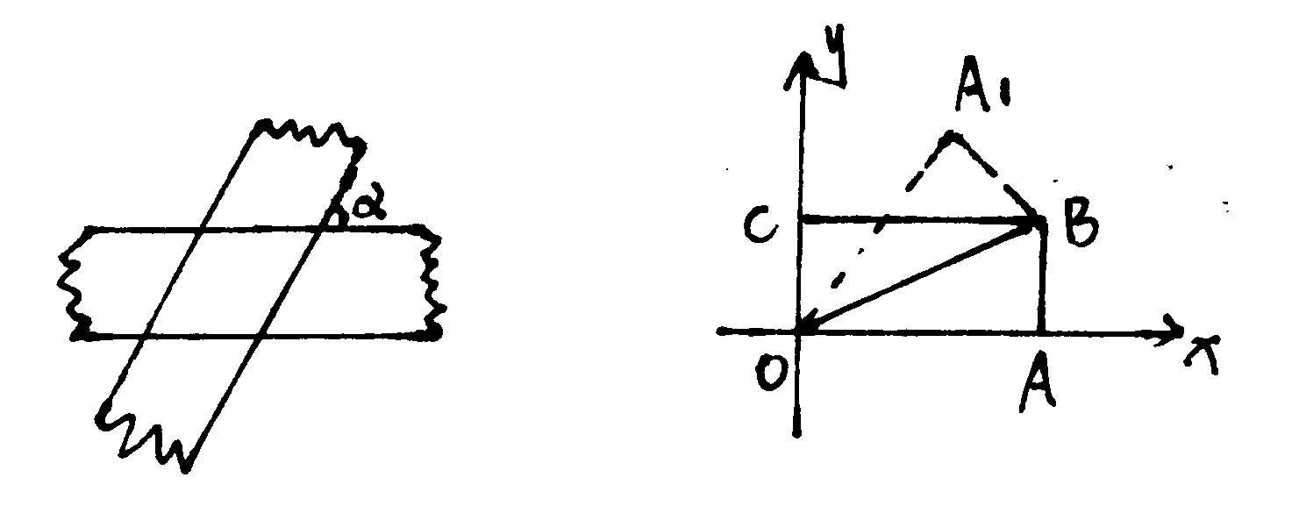
8、如图，两条宽度都为1的纸条，交叉重叠放在一起，且它们的交角为α，则它们重叠部分（图中阴影部分）的面积为（ ）
A、$\frac{1}{\text{sin}α}$ B、$\frac{1}{\text{cos}α}$ C、sinα D、 1
9、如图，在直角坐标中，将矩形OABC沿OB对折，
使点A落在A₁处，已知OA＝$\sqrt{3}$，AB＝1，则点A₁ 8题图 9题图
的坐标是（ ）
A、（$\frac{\sqrt{3}}{2}$，$\frac{3}{2}$） B、（$\frac{\sqrt{3}}{2}$，3） C、（$\frac{3}{2}$，$\frac{\sqrt{3}}{2}$） D、（$\frac{1}{2}$，$\frac{\sqrt{3}}{2}$）
10、化简时，甲的作法是$\frac{m－n}{\sqrt{m}+\sqrt{n}}$＝$\frac{（\sqrt{m}+\sqrt{n}）(\sqrt{m}－\sqrt{n})}{\sqrt{m}+\sqrt{n}}$＝$\sqrt{m}－\sqrt{n}$，乙的作法是$\frac{m－n}{\sqrt{m}+\sqrt{n}}$＝$\frac{（m－n）(\sqrt{m}－\sqrt{n})}{(\sqrt{m}+\sqrt{n})(\sqrt{m}－\sqrt{n})}$＝$\frac{（m－n）(\sqrt{m}－\sqrt{n})}{m－n}$=$\sqrt{m}－\sqrt{n}$，你认为作法正确的是（ ）
A、甲 B、乙 C、甲、乙都正确 D、甲、乙都不正确

二、填空（25分）
1、计算：2sin45°－(tan30°－1)°＋$\frac{1}{\sqrt{2}+1}$－$\sqrt{8}$的结果是 。
2、若方程(m－3)x^{|m|－1} + 3x－1＝0为关于x的一元二次方程，则m= 。
3、当x＝ 时，$\sqrt{x^{2}+\text{3x}}$与$\sqrt{x+\text{15}}$既是最简二次根式又是同类根式。
4、已知一元二次根式x²+3x+1=0的两个根为x₁、x₂，则(1+x₁) (1+x₂)的值等于 。
5、如果两个相似三角形的最小边的长分别为15cm和6cm，它们的周长的差是60cm，则较大三角的周长是 。
6、已知α是锐角，有tanα＝3，则$\frac{\text{sin}∂－\text{2cos}∂}{\text{2cos}∂+\text{sin}∂}$的值为 。
7、如果某人沿坡度i=1:3的斜坡前进100米后，它所在位置比原来的位置升高了 米。
8、如图，矩形ABCD中，CE⊥BD于E，BE＝2，DE＝8，设∠ACE＝α，则tanα＝ 。
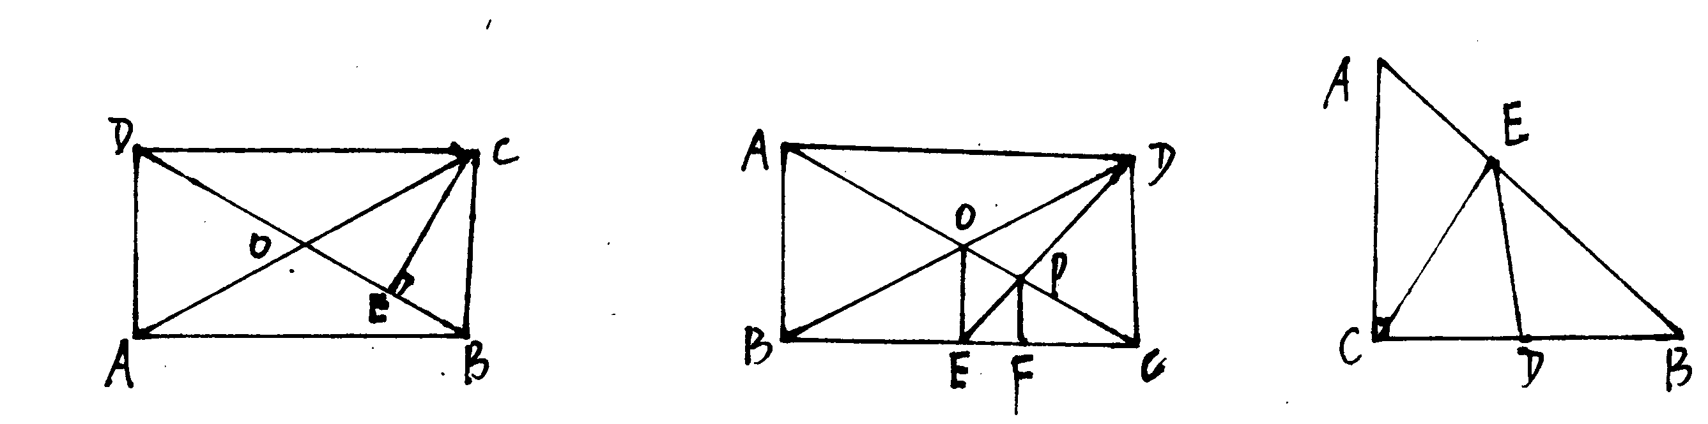

8题图 9题图 10题图
9、如图，在矩形ABCD中，对角线AC、BD相交于点O，过点O作OE⊥BC，垂点为E，，连结BE交AC于点P，过P作PF⊥BC，垂足为F，则$\frac{\text{CF}}{\text{CB}}$的值是 。
10、如图，在△ABC中，AC＝BC＝2，∠ACB＝90°，D是BC中点，E是AB边上一动点，则EC＋ED的最小值是 。

三、解答题
1、（8分）计算（1）$（\sqrt{\text{24}}－\sqrt{0\text{.}5}＋2\sqrt{\frac{2}{3}}\text{）－（}\sqrt{\frac{1}{8}}－\sqrt{6}）$

（2）如果x₁、x₂是方程2x²－4x+1=0的两个根，不解方程，求x₁²+x₂²的值。

2、（7分）已知，如图△ABC中，D是BC边上的中点，且AD＝AC，DE⊥BC，DE与BA相交于E，EC与AD相交于点F。
（1）证明：△ABC∽△FCD；
（2）若S△FCD＝5,BC=10,求DE的长。
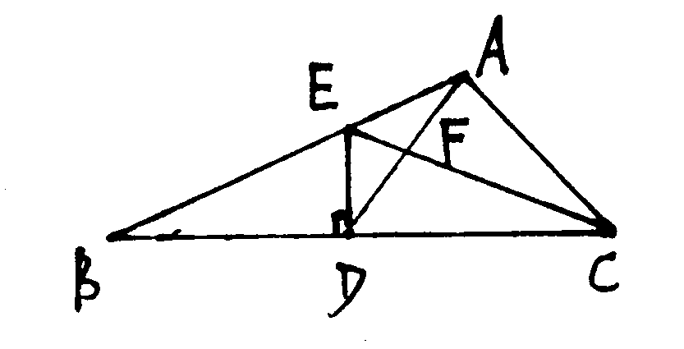

3、（7分）已知sinA、sinB是一元二次方程4x²－2mx+m－1=0的两个实根是∠A、∠B是直角三角形的两个锐角，且∠A>∠B。
求：（1）m的值；（2）∠A、∠B的度数。

4、（8分）如图：Rt△ABC中 ,∠ACB=90°,AB=10, BC=8，点D在BC上运动（不与B、C重合），DE//CA交AB于E，设BD＝x，△ADE的面积为y。
（1）求y与x的函数关系及自变量x的取值范围；
（2）当x为何值时，△ADE的面积最大，最大面积是多少？
（3）求当tan∠ECA＝4时，△ADE的面积。
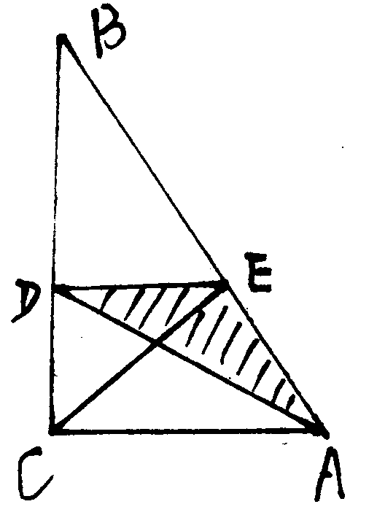

5、（6分）S市气象台测得台风中心在S市的正东方向300km的B处，以10$\sqrt{7}$km/h的速度向北偏西60°的BF方向移动，在台风中心200km的范围内是受台风影响的区域。如图

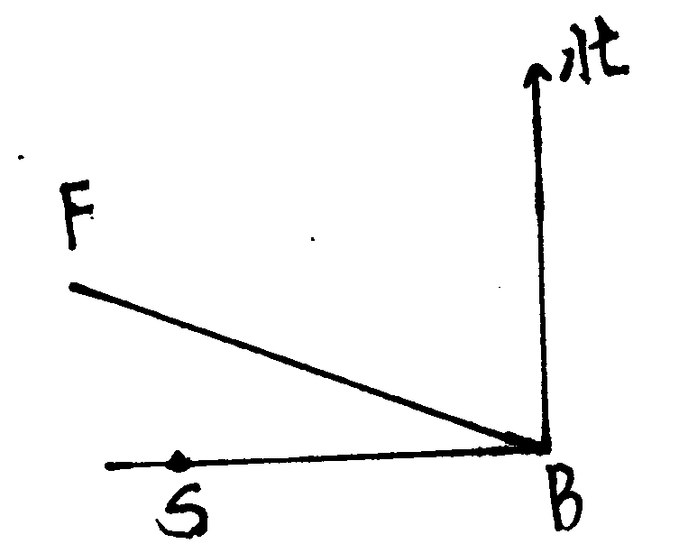
（1）S市是否会受这次台风的影响？试证明你的结论；
（2）如果S市受这次台风的影响，那么受台风影响的时间有多长？

6、（6分）如图，AO＝OB＝50cm，OC是一条射线，OC⊥AB，一只蚂蚁由A点
以2cm/s的速度向B爬行，同时另一只蚂蚁由O点以3cm/s的速度沿OC爬行，几
秒钟时，两只蚂蚁与O点组成的三角形的面积为450cm².
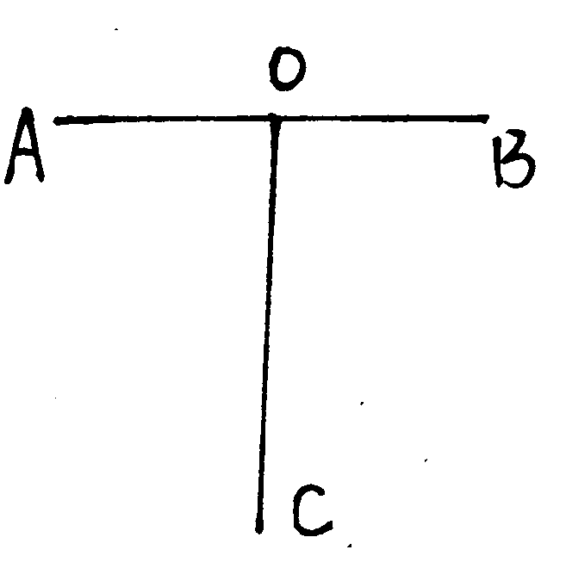

7、（7分）如图，△ABC中，∠C＝90°，BC＝8cm，4AC－3BC＝0，点P从B出发，沿BC方向以2cm/s速度移动，点Q从C出发，沿CA方向以1cm/s的速度移动，若P、Q分别从B、C同时出发，经过多少秒时△CPQ与△CBA相似？
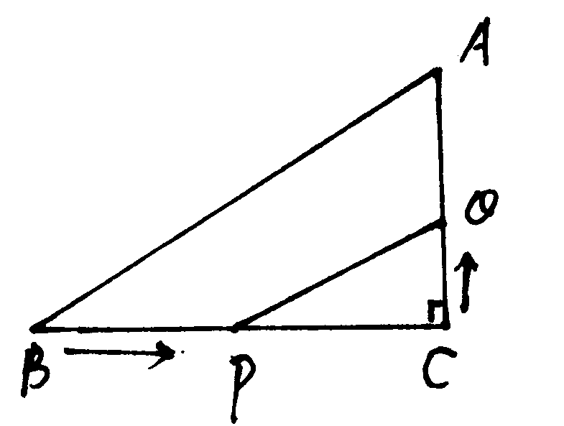

8、（6分）如图，平面直角坐标系中，点A在x轴上，△ABO是直角三角形，∠ABO＝90°，点B的坐标为（－1，2），将△ABO绕原点O顺时针旋转90°得到△A₁B₁O。
（1）求证：A₁B₁//OB；
（2）分别求出A₁、B₁的坐标；
（3）连结BB₁，交A₁O于点M，求$\frac{A_{1}M}{\text{MO}}$的值。

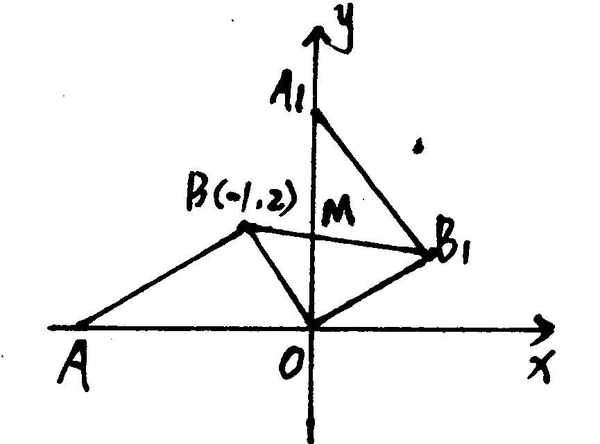

9、（10分）如图，在直角坐标系中，Rt△ABC的斜边AB在x轴上，点C坐标为（0，6），AB＝15，∠CBA>∠CAB，且tan∠CAB、tan∠CBA是关于x的方程x²+mx＋n=0的两实根。
（1）求m、n的值；
（2）若∠ACB的平分线交x轴于D,求直线CD的解析式；
（3）在（2）的条件下，直线CD上是否存在点M，过M作BC的平行线交y轴于N，使以M、N、B、C为顶点的四边形是平行四边形？若存在，请写出M点的坐标，若不存在，说明理由。
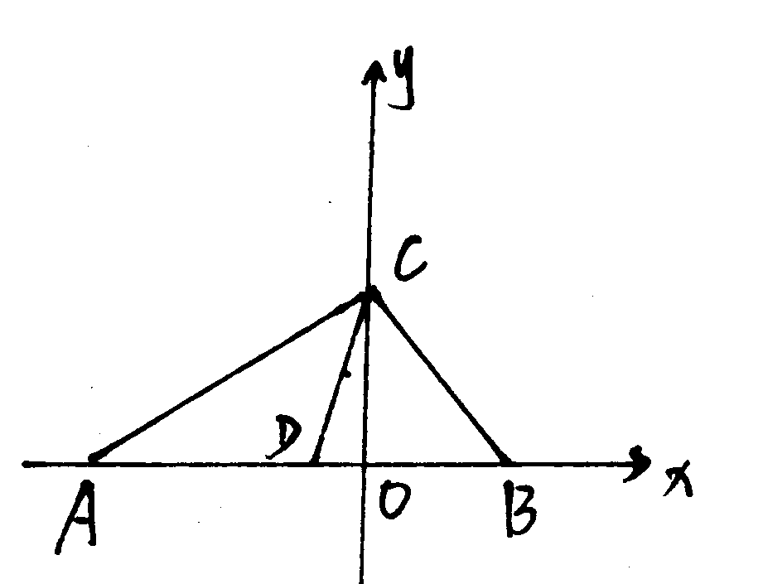

参考答案

一、选择题
1～5 D A A C D 6～10 D C A A A

二、填空题
1、 －2 2、 －3 3、 －5 4、 －1 5、 100cm 6、 $\frac{1}{5}$
7、 10$\sqrt{\text{10}}$ 8、 $\frac{3}{4}$ 9、 $\frac{1}{3}$ 10、$\sqrt{5}$

三、解答题
1、（1）$\frac{\text{11}}{3}\sqrt{6}$－$\frac{3}{4}\sqrt{2}$； （2）3
2、（1）略 （3分） （2）$\frac{8}{3}$ （4分）
3、（1）m =1 + $\sqrt{3}$ (4分) （2）∠A=60°, ∠B=30° (3分)
4、（1）y=－$\frac{3}{8}$x²+3x (0 < x < 8) (2分) （2）x=4时，y_{最大}＝6 （3分）
（3）S_{△ADE}＝$\frac{9}{2}$ (2分)

5、（1）会………………（1分） 理由…………（2分）
（2）10小时 （3分）
6、30s或 15s 或10s （每个答案各2分）
7、t=2.4 (s) 或t =$\frac{\text{32}}{\text{11}}$ (列对一种各2.5分，答案2分)
8、（1）略 （2分） （2）A₁(0，5)、B₁（2，1） （2分）

（3）$\frac{A_{1}M}{\text{MO}}$＝2 （2分）
9、（1）m= －$\frac{5}{2}$, n=1 （3分） （2）y =3x+6 (3分)
（3）存在……（1分） 点M的坐标(―3,―3) 或（3，15） （3分）

